ФЕДЕРАЦІЯ БАСКЕТБОЛУ УКРАЇНИ

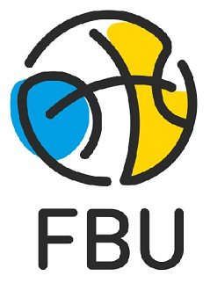

ПРОГРАМА
On-line курсів ФБУ для тренерів
категорії “PRO»

2020 рік

АКТУАЛЬНІ НАПРЯМКИ ВДОСКОНАЛЕННЯ ТРЕНУВАЛЬНОЇ ТА ЗМАГАЛЬНОЇ ДІЯЛЬНОСТІ БАСКЕТБОЛІСТІВ ВИСОКОГО КЛАСУ

Дата | Заняття | Час | Місце проведення
02.06. | Практичні заняття:
02.06. | 1. Вдосконалення індивідуальної техніко-тактичної підготовленості баскетболістів високого класу в нападі та захисті  (Волков Олександр Анатолійович – заслужений майстер спорту з баскетболу, олімпійський чемпіон, Україна) | 11.00 – 12.30 | On-line  (YouTube)
02.06. | 2. Організація атакувальних та захисних дій команд високої кваліфікації в ігрових варіаціях PNR на сучасному етапі розвитку баскетболу.  (Звездан Мітрович – головний тренер національної чоловічої збірної Чорногорії з баскетболу, Чорногорія) | 13.30 – 15.00 | On-line  (YouTube)

